**HƯỚNG DẪN CHẠY PROJECT IOT**

I. Code vi điều khiển

* Cài đặt driver hỗ trợ nạp code được ghi ở mặt dưới của vi điều khiển esp8266
* Mở file .ino chứa code của esp8266
* Cài đặt các thư viện cần thiết
* Cắm chân linh kiện như chú trích trong code
* Sửa thông tin kết nối wifi trong code thành wifi của mình
* Nạp code của file .ino vào vi điều khiển esp8266

**II. Web server**

**Bước 1.** Ta tiến hành Cài đặt phần mềm Mysql Server với mật khẩu của tài khoản tùy ý ( ghi nhớ để bước sau nhập pass ) trên trang “ <https://dev.mysql.com/downloads/windows/installer/8.0.html> ” và chọn phiên bản phù hợp với máy.( tham khảo kênh YT : [https://www.youtube.com/watch?v=BYwb50Xbf8s&t=354s](https://www.youtube.com/watch?v=BYwb50Xbf8s&t=354s&fbclid=IwAR2WNwwJKGSC5OWe3iVTCfNIweEolhSjgDt1bPi9OAWE3QKoY2oQSEF4V-U) )

( khi setup ta cần nhớ post để sang bước 6 chỉnh sửa thông tin tại code )

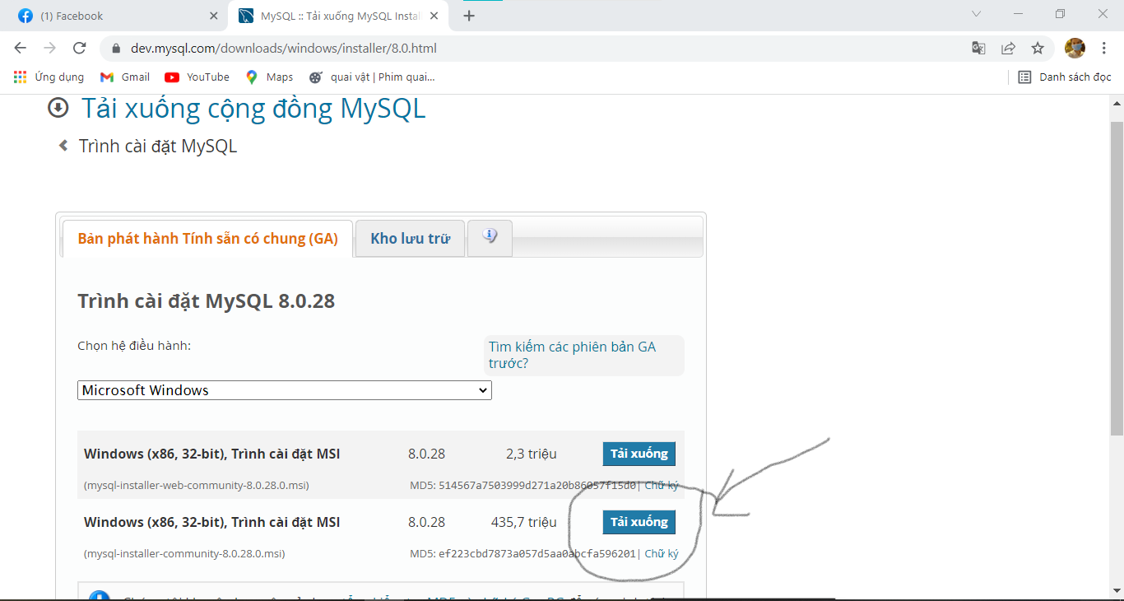

**Bước 2**. Cài đặt Visua studio code tại trang : <https://code.visualstudio.com/download> và chọn phiên bản phù hợp với máy. Sau đó cài đặt phần mềm.

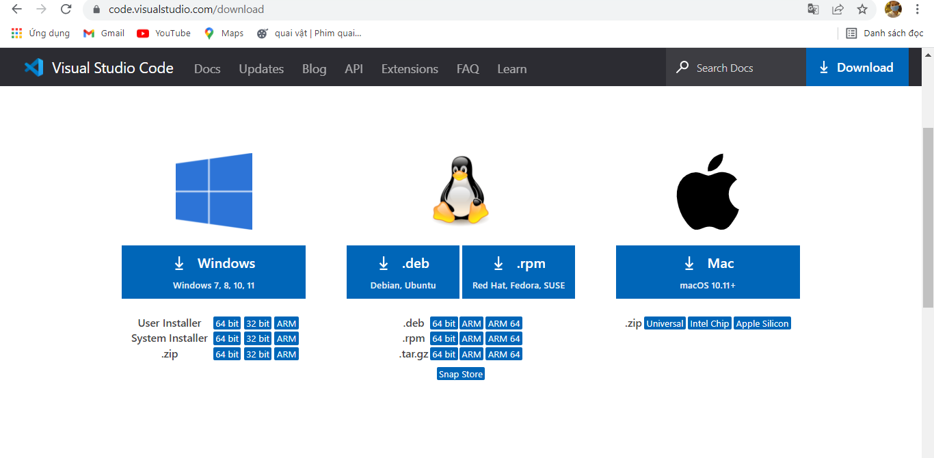

**Bước 3.**Cài đặt phần mềm NodeJS trên trang “ <https://nodejs.org/en/download/>.” Và chọn phiên bản phù hợp.

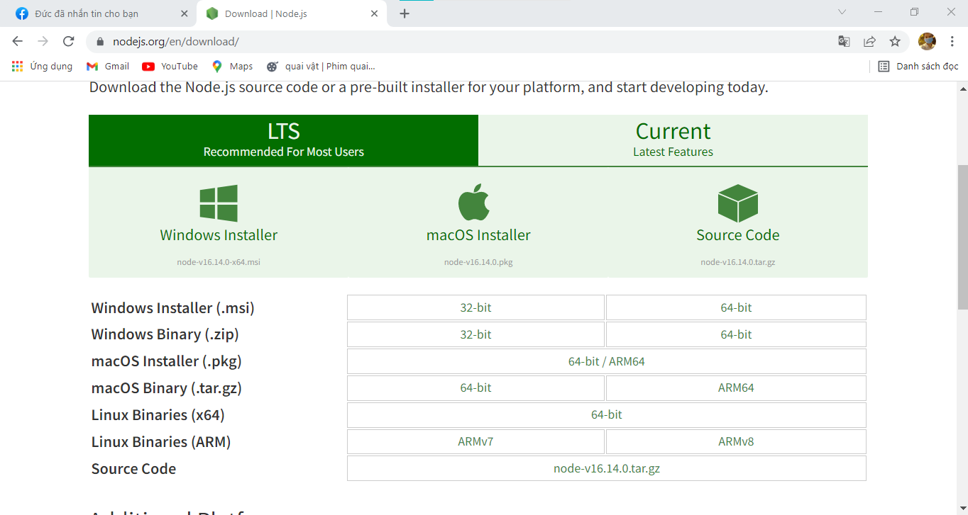

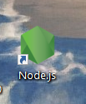

**Bước 4.** Tải tệp IOT.Zip tại link : [https://ptiteduvn-my.sharepoint.com/:f:/g/personal/uynq_ptit_edu_vn/EhYw3n7HxMhPrBZ16mzM3XEBWPMoNZU-0JEDOqfA4582xA?e=D6ChdJ](https://ptiteduvn-my.sharepoint.com/:f:/g/personal/uynq_ptit_edu_vn/EhYw3n7HxMhPrBZ16mzM3XEBWPMoNZU-0JEDOqfA4582xA?e=D6ChdJ%20) .

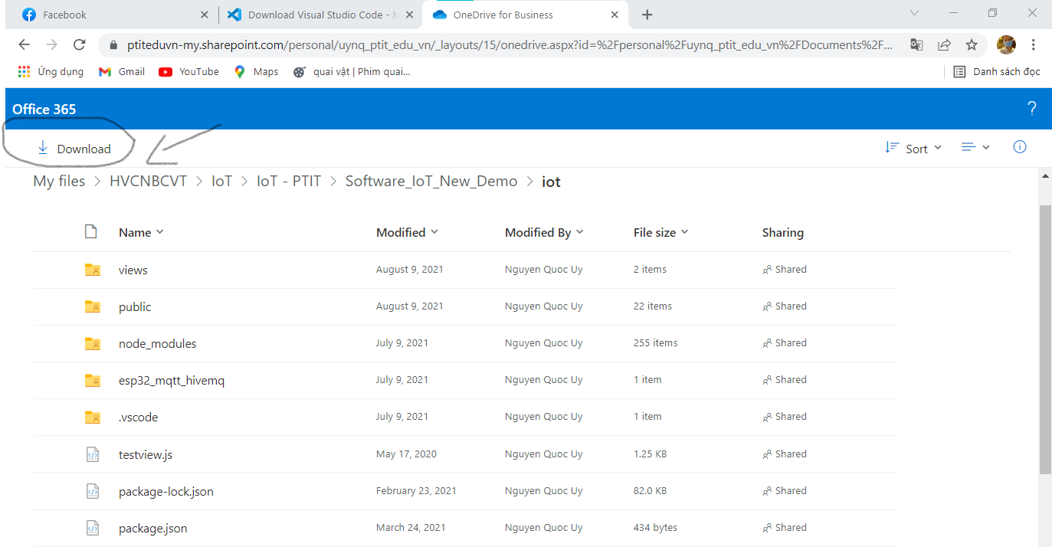

Sau khi dowload xong , ta tiến hành giải nén giản nén để được 1 folder tên IOT.

Mở phần mềm visua studio code vừa tải ở bước 2. Sau đó chọn file => chọn Open Folder => mở folder IOT vừa giải nén được.

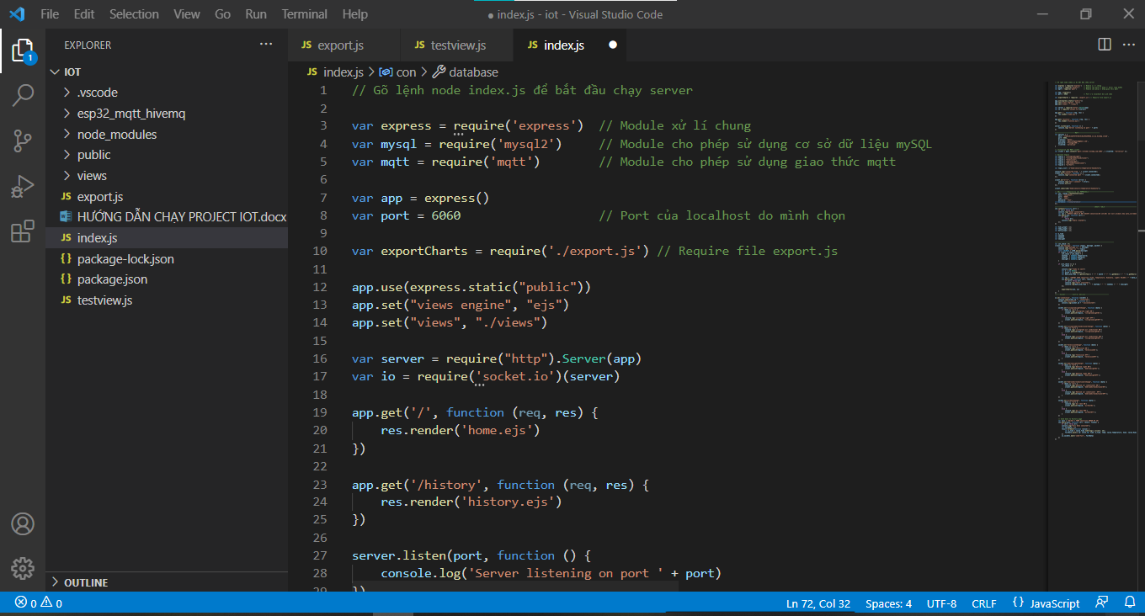

**Bước 5.** Tạo schema:

Mở mysql sever vừa cài đặt => nhập pass mà mình vừa tạo khi set up Mysql sever.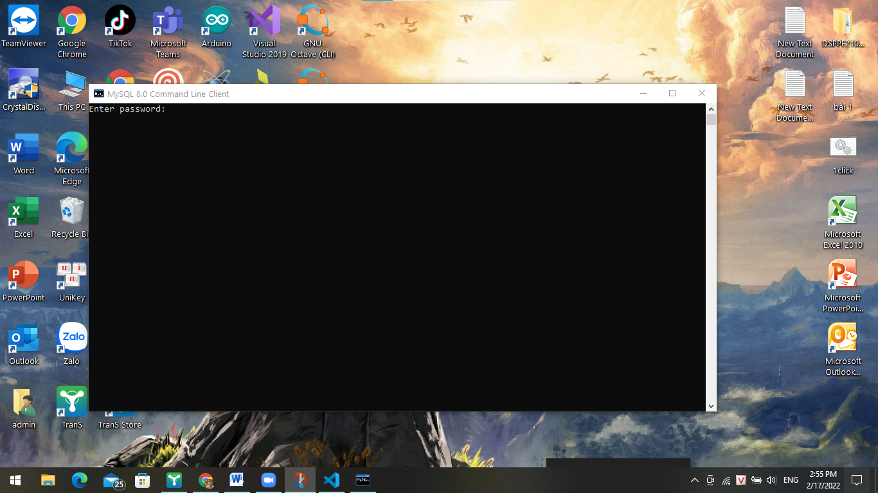

Sau khi nhập đúng , Sẽ hiển thị như bên :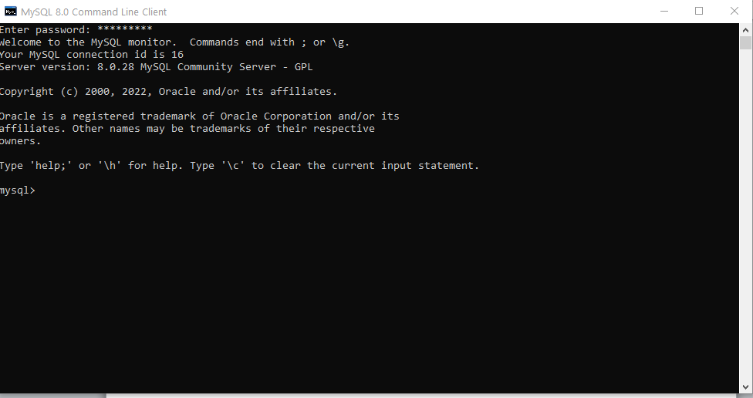

Ta tạo database bằng cách :Nhập “mysql> create database x_database ;” => enter ; ( với X là tên mà ta tùy chọn có thể thay đổi tùy người ).Sau khi tạo đúng ta được như bên dưới :

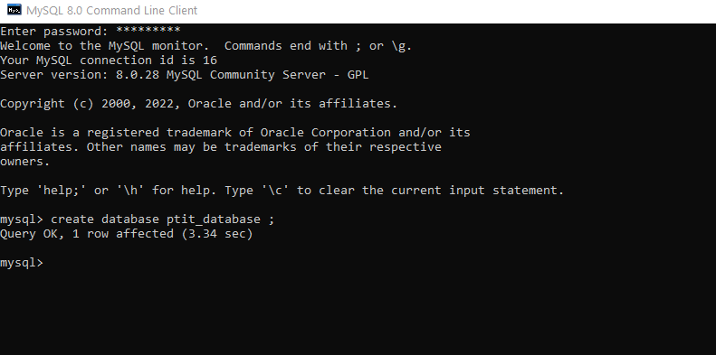

**Bước 6**. Sửa thông tin : Tại phần mềm Visua studio code ta đã mở như ở bước 4.

* Ta sửa thông tin username, password, database trong file index.js thành root, “Mật khẩu vừa tạo”, “Tên schema vừa tạo”:

Sửa port : ‘3306 ’( dòng 69 của index.js) ( tùy từng phiên bản mà post có thể khác.

Pass : ‘ …’ ( dòng 71 của index.js) ( là pass khi ta nhập tại Mysql sever ).

Database: x_database (với x_database có thể thay đổi tùy người ). (dòng 72 của index.js)

* Trước khi sửa :

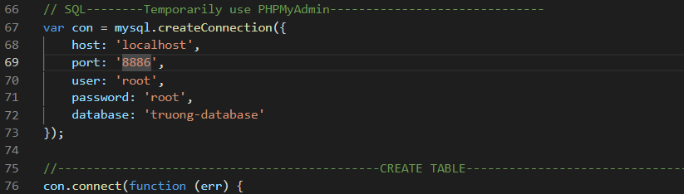

* Sau khi sửa :

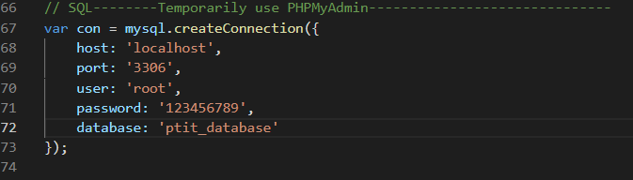

Bước 7. Tiến hành chạy:

Ta Mở mục “ **terminal** ” ( cạnh mục run ), chọn **New terminal** :

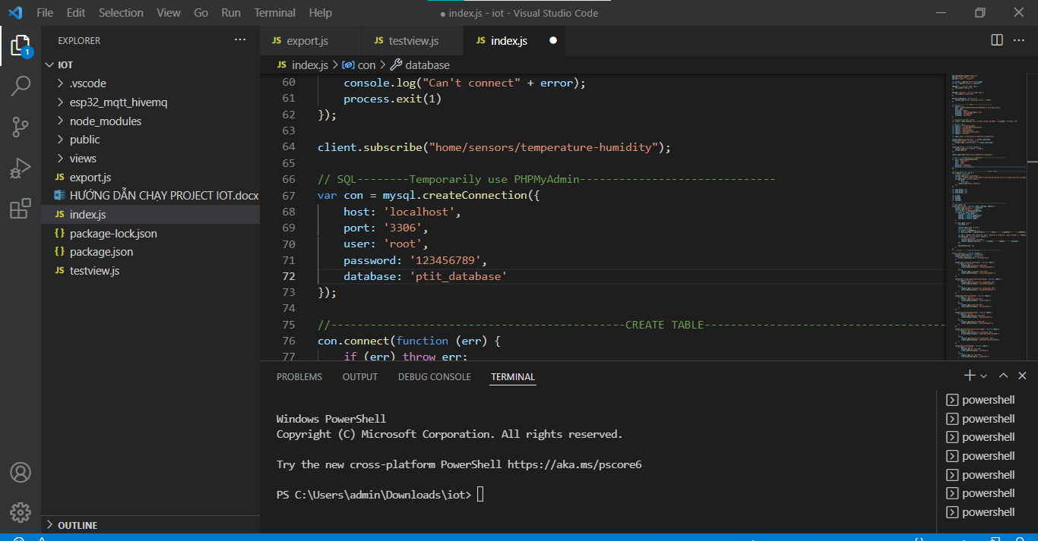

+ Nhập “ node install ” => nhấn enter để chạy được như hình bên :

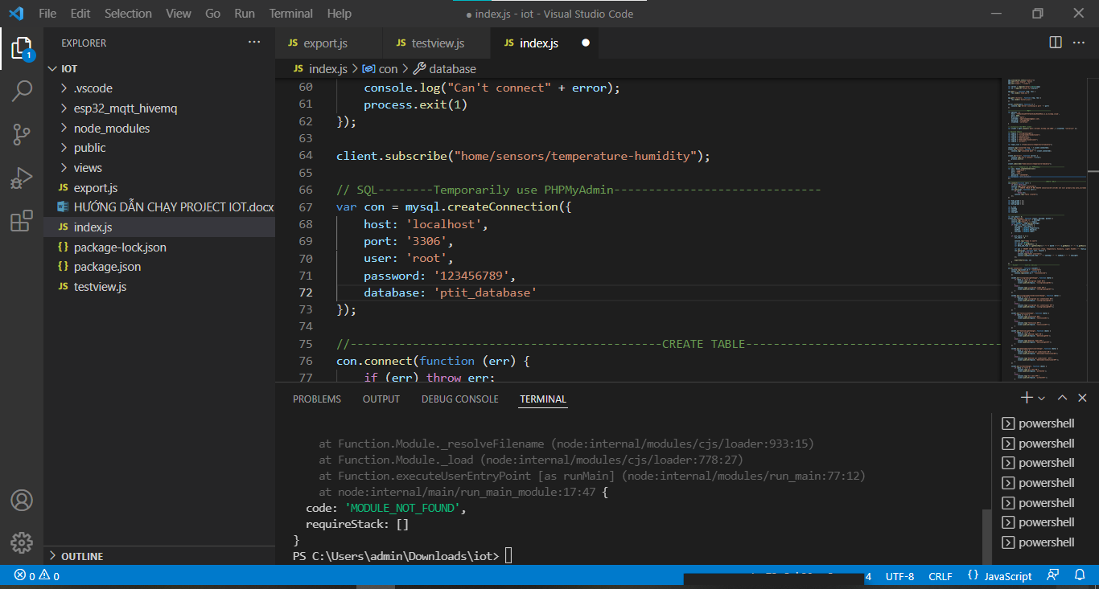

+ Nhập **‘ npm install’** => nhấn enter để chạy ta được như ảnh bên :

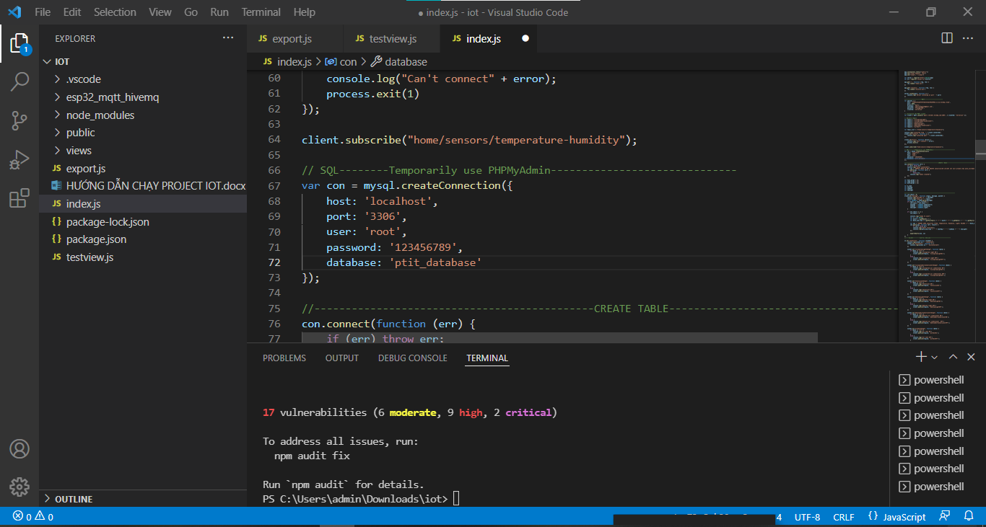

+ Tiếp theo nhập ‘**node index** ’ => Nhấn enter và được như hình bên là ta đã chạy thành công :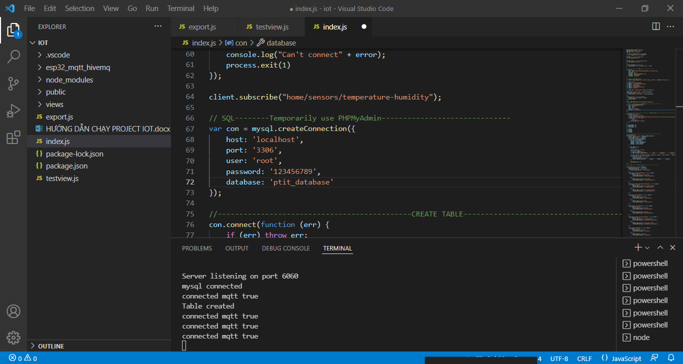

**Bước 8** .Mở trình duyệt web, vào localhost:<port> (Trong đó port là giá trị biến port được đặt trong file index.js ( với code vừa chạy ở bước 7 vừa rồi thì port là “6060”) ta được như sau :

